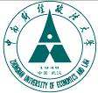
金融学院
“迎创”主题实践活动简报
（第4期）

主办：金融学院“迎创”主题实践活动领导小组 2012年10月23日

内 容 提 要

学习回顾
金融学院党委召开中心组（扩大）学习会
金融学院举办学生党支部委员培训班
金融学院开展青年马克思主义者培训班理论学习
金融学院研究生聆听省科学道德和学风建设宣教报告会
金融学子重阳节拜访周骏先生
金融学院开展团委学生会干事培训
金融学院召开团支部培训会议
互动访谈
金融学院宋清华院长与研究生座谈
金融学院党委江克宁书记访谈研究生新同学
金融学院2010级学生党支部召开民主生活会
主题活动
观影片 学先进：金融学院研究生开展纯洁性教育
观影片 增党性：金融学院研究生党员重温“两弹一星”精神
★学习回顾★

金融学院党委召开中心组（扩大）学习会
（通讯员：李志学 李沛 学生记者：陈自雅）根据学院党委党建工作计划安排，金融学院于10月11日上午8：30在文泉408会议室召开学院党委中心组（扩大）学习会。学院党委委员、各教工党支部书记，研究生、本科生党组织负责人出席学习会，学院民主党派代表列席会议。学院党委江克宁书记作了题为“发挥三个作用，服务学院中心”的主题发言。
学习会上，江克宁书记围绕学习主题，就如何“把党建工作落实到学院中心工作之中，用完成中心工作的实际效果来体现学院党组织的作用”，从三个方面谈了自己的学习体会。（一）加强学院党委班子建设，发挥学院党委的政治核心作用。其中思想建设是前提。党委班子成员要牢固树立大局意识，要不断提高业务素质和领导水平，要形成合力、增强凝聚力、发挥战斗力；制度建设是保障。通过开展“两访两创”和基层组织建设年活动，进一步完善学院各项制度，规范班子成员的思想和行为，打造清正廉洁、务实高效、充满生机与活力的光荣团队；能力建设是关键。主要包括统揽全局能力、预测判断能力、组织指挥能力、协调交往能力、维护稳定能力和管理创新能力；促进学院发展是硬道理。班子成员要善于谋大事、抓大事，不断拓展学院发展的空间。要进一步强化国际化办学理念，进一步拓宽国际化办学渠道，进一步打造国际化教学科研团队。（二）加强对党支部的领导和指导，发挥党支部战斗堡垒的作用。一是要加强一个建设，即加强党支部队伍建设。根据基层党组织建设的要求，选好配强支部书记，完善队伍结构，规范支部活动；二是要完善两项制度，即党支部建设工作规范和党支部“三会一课”制度，支部活动要有主题，不能空泛而谈。可以是一次政治理论学习，也可以是一次思想交流，还可以是一次教学实践研讨等等；三是要达到三个效果，发挥支部的战斗力、增强支部的凝聚力、扩大支部的影响力。（三）加强对党员的教育和管理，充分发挥党员的先锋模范作用。其中，保持党员的先进性是前提。要加强对党员的先进性和纯洁性教育，加强学习型党组织的建设；提高党员队伍整体素质是根本。要做好对入党积极分子的培养和考察，严把党员发展入口关，要创新党员组织生活，根据学院特点开展主题实践活动；塑造党员良好形象是落脚责任点。要深入开展社会主义核心价值体系教育，进一步强化党员的理想信念和宗旨意识，强化党员的目标管理责任，加强对党员的动态管理和分类指导，提升党员素质。通过“两访两创”活动的进一步深化、基层组织建设活动的进一步细化，实现学院党组织“三个作用”的充分发挥，为学院中心工作服务，推动学院各项工作再上新台阶。
学习会最后，院长宋清华教授作了总结讲话。他说，有计划开展党委中心组学习，既是建设学习型党组织的需要，也是学院建设和发展的需要。近些年来，学院各项工作成效的取得，得益于学院党建工作的加强、得益于学院党组织作用的发挥、得益于党员先锋模范作用的发挥。做好学院教学、科研和管理工作，党员的先锋模范作用是基础，如果学院每一名党员都能坚持党员标准，履行党员义务，都能成为一面旗帜，党支部的战斗堡垒作用就能得到加强，党委的政治核心作用就能得到充分体现，学院的各项工作就一定能够取得更大的成绩。
★学习回顾★

金融学院举办学生党支部委员培训班
（通讯员：李远征）为进一步加强学院基层党组织建设，深化学院“基层组织建设年”活动内涵，进一步提高学生党建工作水平，充分发挥党支部的战斗堡垒作用。5月下旬，金融学院党委对全院学生党支部委员进行了一次集中培训，来自学院29个学生支部的90余名学生支部委员接受了一次较为系统的培训学习，培训活动主要由专题学习和心得体会交流两个环节组成。学院党委江克宁书记、学院党委组织员刘树森、汪瑛老师分别在培训班上进行了专题授课。
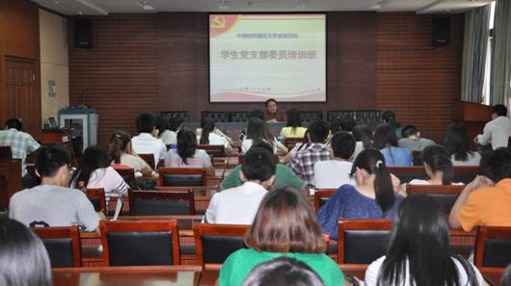
在专题学习中，学院党委江克宁书记以“加强学习，明确职责，认真做好支部工作”为题，结合自己多年的党务工作实践，从加强大学生党支部建设的重要性、大学生党支部的性质和作用、大学生党支部委员的主要职责、当前大学生党支部建设过程中存在的薄弱环节和加强大学生党支部建设的主要措施五个方面进行深入细致的讲解。同时，就进一步加强支部建设、加强对学生党员的教育和管理、发挥学生党员的先锋模范作用等提出了自己的观点和看法。
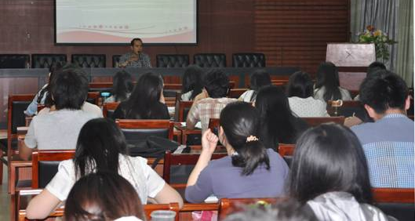
学院党委组织员刘树森老师结合自身多年的学生管理工作经验，以“做一名合格的共产党员”为题，用幽默诙谐的语言，讲述了自己是如何坚定全心全意为人民服务的信念，做一名自律、先进和纯洁的合格共产党员的个人感受，并鼓励同学们用自己优秀的作风带领身边的普通同学，让他们也感受到共产党员的优秀，感受到基层党组织的先进性。
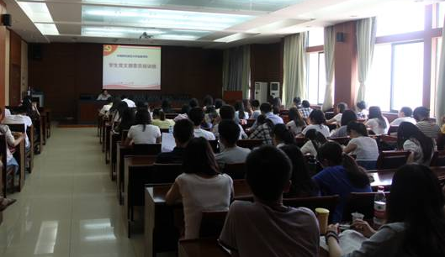
学院党委组织员汪瑛老师以“新时期学生党支部的建设”为题，结合自身工作特点，向学生支委们普及了关于党支部的性质、作用、工作方法等基础知识，强调党员发展一定要严格执行十六字方针：坚持标准、保证质量、改善结构、慎重发展。同时，对进一步完善学院学生党建的制度和措施，加强学生党建工作提出了自己的意见建议。
通过集中培训、心得交流，同学们充分认识到做好支部工作的重要性，提高了大家政治修养和业务水平，督促各支部委员以更加严格的标准来要求自己，以更加积极的态度投入到日常的学习、工作和生活中去，为学院学生党员教育和管理工作的开展奠定了良好的基础，对下一步各支部工作顺利开展起到了积极作用。
★学习回顾★

金融学院开展青年马克思主义者培训班理论学习
(通讯员：胡阳 学生记者：何雯怡 周慧）10月18日晚7:00，金融学院第五期青年马克思主义者培训班理论学习暨颁奖典礼在文泉南313会议室举行。金融学院党委江克宁书记，团委朱诚蕾书记以及团委胡阳老师出席活动。
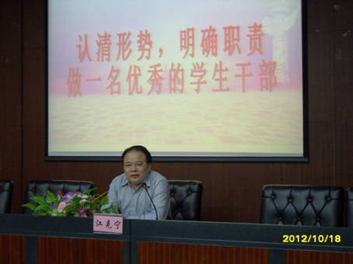
学院党委江克宁书记作专题讲座
学院党委书记江克宁作了题为“认清形势，明确职责，做一名优秀的学生干部”的专题讲座。江书记指出：学生干部是学院联系学生的桥梁和纽带，在校园文化建设、校风学风建设和实现大学生自我教育、自我管理、自我服务等方面起着不可替代的作用。他希望学生干部从三个方面作出努力：首先，认清形势，明确身份与职责。学生干部要当好学生的带头人，当好教师的得力助手，做和谐校园文化和良好学风建设的实践者；其次，努力实践，不断提升个人的综合素质。良好的个人素质，有利于树立良好的个人形象，有利于树立自己的威信，有利于工作的顺利开展。因此，学生干部要不断提高个人素质，要心胸豁达、性格开朗、态度谦和、礼仪得体，不断增强个人的人格魅力；第三，履行职责，做一名优秀的学生干部。他要求学生干部当好老师的参谋和助手，当好同学的公仆和榜样，做同学们思想上的表率、学习上的标兵、工作上的典范、生活上的榜样，以出色的表现和工作业绩赢得同学们的信赖。江书记诙谐幽默而又意味深长的演讲让在场师生受益匪浅。
学院团委胡阳老师宣读了金融学院第五届青年马克思主义者培训班优秀学员表彰决定，杨晶晶等21位同学获得本次殊荣，朱诚蕾老师和胡阳老师为他们颁发奖状并合影留念。
★学习回顾★

金融学院研究生聆听省科学道德和学风建设宣教报告会
（通讯员：李 沛）9月25日下午2：30，金融学院43名硕士研究生在学校党委研究生工作部周佳玲部长、思想政治教育办公室副主任石龙老师的带领下，来到洪山礼堂聆听了“湖北省科学道德和学风建设宣传教育报告会”。
本次报告会由湖北省教育厅和湖北省科学技术协会联合主办，旨在弘扬不畏艰险，勇于奉献，勇攀高峰，完善自我的学术精神。在汉中国科学院、中国工程院院士，专家、学者，高校教师和研究生代表出席。中国科学院数学与系统科学研究院杨乐院士和武汉大学生命科学学院朱英国院士分别作了题为“培育优良学风、做好学位论文”和“精神、事业、团队”的专题报告。
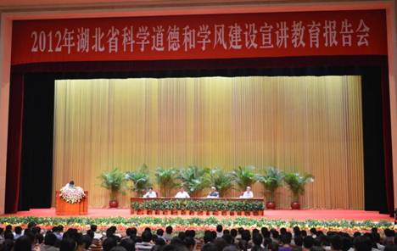
报告会现场
杨乐院士在报告中指出了科学道德和学风建设的重要性、主要任务和主要环节。同时，他向全省青年学生提出了三点希望：（一）扩大视野，增强责任感，为国家为人类作出贡献；（二）寻找兴趣，刻苦专研。学习和创新是一个漫长的过程，认真做好科学研究，做好学位论文；（三）当代青年学生要向老一辈科学家学习，学习他们“艰苦朴素、刻苦钻研、勤奋好学”的精神，认真学习，刻苦钻研，努力使自己成为国家建设所需要的人才。
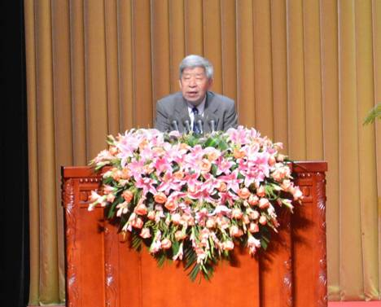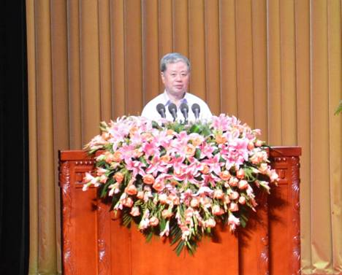
朱英国院士在报告中指出了科研精神、事业心和团队协作的重要性。科研精神与长征精神、航天精神等一样，是支撑各项事业发展进步的强劲动力。他结合杂交水稻学界的鲜活事迹和自己的人生经历，总结出以“吃苦耐劳的奉献精神、不畏艰险的乐观精神、坚持不懈的奋斗精神、不断进取的创新精神、通力合作的团队精神、实事求是的科学精神、敬业忠心的爱国精神、心系天下的敬业精神”为主的杂交水稻精神，并以此勉励在场青年学生。他强调：良好的团队协作精神是战胜一切艰难险阻的不竭动力。老一辈科研工作者在长期的科研、实践过程中，遇到了常人无法想象的困难和阻力，并取得了骄人的科研业绩。青年学生是祖国的未来，科学道德和学风建设要从青年学生抓起。
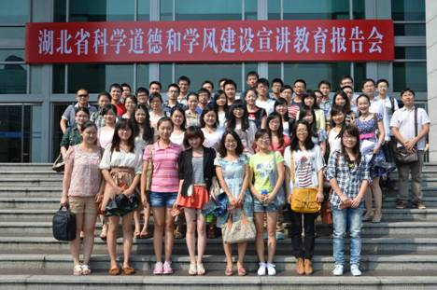
金融学子赴洪山礼堂聆听报告会
到场聆听报告会的金融学子纷纷表示，自己将责无旁贷地用良好的学术规范做好学术研究，宁可放慢速度，也不滥竽充数，并将用新的业绩迎接党的十八大胜利召开。
★学习回顾★

金融学子重阳节拜访周骏先生
（通讯员：杨梅 李沛 学生记者：李沛然 付余）农历九月初九是重阳节，又称老人节，是中国的传统节日。重阳节前夕，金融学院研究生部分党员骨干来到周骏教授位于中南大首义校区的家中，代表三千余名在校金融学子拜访并问候周先生。
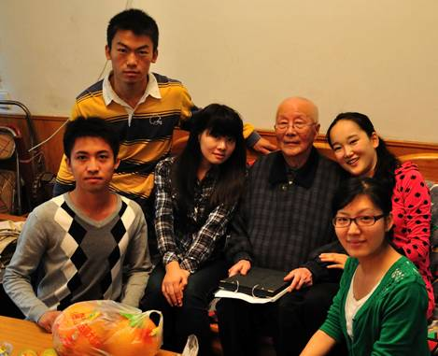
金融学子拜访并问候周骏教授（右三）
同学们不仅为周先生送去了代表节日祝福的鲜花和水果，还送去了在校学子们精心制作的祝福纪念册。纪念册中一首首原创诗歌表达了同学们的崇敬之意，一页页苍松图满载了同学们的祝福之情。
“重阳佳节之际，祝您福如东海长流水，寿比南山不老松！”、“您将一生献给了永不衰老的事业！”、“感谢您为祖国培养了一代代人才，为我们培养了一位位良师！”… …周骏教授接过金融学子送来的祝福纪念册，一边翻看，一边点头，露出会心的笑容。
金融学院研究生胡伶俐向周先生汇报了近来学院研究生会在弘扬优良学风和倡导学术道德方面所做的工作，付余向周先生介绍了学院研究生党支部基本情况。周先生在凝神静听后，不时微笑着点头肯定。
周先生对学子们的祝福表示感谢。随后，他语重心长地对学生说：本科生要锻炼动手能力，硕士研究生要锻炼决策能力，博士生要锻炼研究创新能力。他还提醒同学们要学习西方，但是不照搬西方，要用中国的实际来检验西方的理论。他勉励同学们把握好青春时光，多读书、多学习，生命不息、奋斗不止。
★学习回顾★

金融学院开展团委学生会干事培训
（通讯员：胡阳 学生记者：周慧 孔伟杰 刘恋 袁雅）为了让金融学院团委学生会实习干事明确部门职能，掌握基本的工作技能，顺利工作，10月11日晚7：20，金融学院团委实习干事培训会在电教103进行。出席本次会议的有金融学院团委副书记曹林浩、组织部部长杨杭、网络技术部部长潘晓阳、各部门副部长及12级分团委干事。本次会议由调研培训部副部长陈环楷主持。
会议伊始，由我院分团委副书记曹林浩致辞，他简明扼要地介绍了校、院团委学生会的整体架构及相关工作，让在场的干事更清晰地了解到自己的工作职责。同时，他向新成员提出讲究礼仪礼貌、把握学习机会、对自己负责的三点要求，强调了热情与责任在今后工作中的重要性。
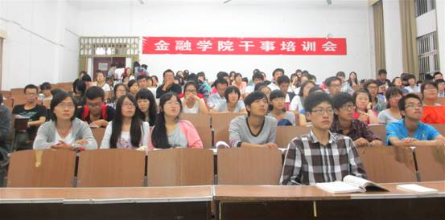
紧接着，各项培训依次展开。调研培训部副部长王淑珺详细地讲述了公文的概念、类型、具体写作方法以及常见的错误，她强调，公文书写应秉着情况属实、观点明确、条理清楚、文字简练等原则；随后，基层办公室副主任谭文捷和宣传设计部副部长李桂珊分别就PPT的制作和PS软件的应用处理进行了详细介绍，让大家对相关工作有了初步了解。接着，新闻部副部长张逊从新闻写作基础、校园新闻写作、院网对稿件的要求和照片的拍摄技巧四个方面进行了讲解，她指出，新闻的意义在于后期宣传，学会这项技能，有助于工作成果的全面展现。会议的最后，网络技术部副部长袁梁和姜玉姗对视频的制作过程、内容要求以及我院主要宣传工具做了简单介绍。
随着答疑互动环节的顺利结束，本次干事培训会也在轻松的氛围中接近尾声，在各部门副部长生动详实的讲解中，实习干事们收获颇丰。期待他们在随后的工作中，保持饱满热情的同时，也能熟练地掌握各项技能。相信他们的到来将为金融学院分团委学生会注入新的活力，各部的工作也将再创佳绩！
★学习回顾★

金融学院召开团支部培训会议
（学生记者：叶珍 关莹 徐蕾 鲍晨鸣）10月10日晚七点半，金融学院团支部会议在电教201教室召开。学院辅导员胡阳老师，团委副书记曹林浩、肖妤，组织部部长杨杭，宣传部部长李羚，新闻部部长刘畅，以及10级、11级、12级各班团干参加会议。
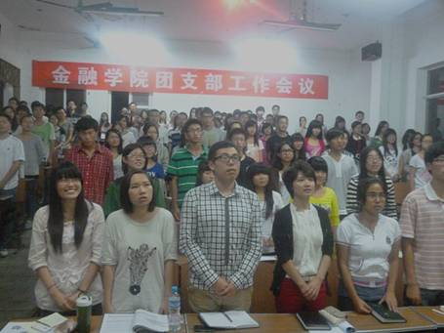
会议伊始，团委副书记肖妤上台讲话，她对以往进行的各项工作给予高度评价，同时对今后的工作提出要求，表达了自己殷切的希望。
紧接着组织部基层办公室副主任谭文捷，调研培训部副部长王淑珺，宣传部副部长桂凌驰，新闻部副部长魏泽菱，网络技术部姜玉姗陆续用精美的图片、生动的PPT以及精彩的视频，向在座的团支部干部展示了各部门的基本职能和特色活动。为了让在场的同学更好地了解团日活动，来自工程管理1102的叶天鸣以本班的团日活动为典例，向在场的每一位详细解说。其富有创意的团日活动，赢得了场内阵阵掌声，而会场内的气氛也随之活跃起来。
随后，组织部部长杨杭上台发言，他详细地介绍了今后的工作计划。并在随后的自由提问环节中耐心地回答了同学们的问题。团委副书记曹林浩也就如何开展团支部的工作进行了详细论述。会议临近尾声之时，辅导员胡阳老师在掌声中走上讲台，她首先肯定了团委的成果，最后也表达了自己的殷切希望。胡阳老师温柔不失严谨的话语加以明媚的笑容，感染了在场的每一位同学。
此次会议的胜利召开对于团支部工作的顺利开展具有战略性意义，相信金融学院团支部一定会再接再厉，再创辉煌！
★互动访谈★

金融学院宋清华院长与研究生座谈
（通讯员：李沛 学生记者：陈自雅）“我希望听到更多的学科前沿理论！”、“我认为应该加强STATA和MATLAB等数据分析工具培训”… 10月11日，金融学院院长宋清华教授的办公室里气氛热烈。为深入了解研究生在学术研究、人生规划等方面的基本情况，听取他们对学院研究生培养教学和管理服务工作的意见、建议，金融学院宋清华院长邀请10名研究生代表共饮午时茶，畅谈研究生教育。
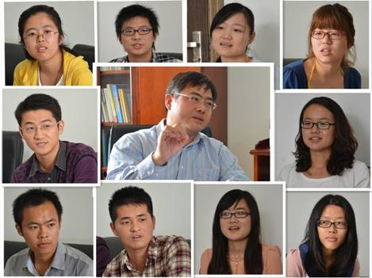
座谈会上，肖欢等10名研究生分别就同学们关心的话题作了发言。对于同学们发表的意见、建议和看法，宋清华院长仔细做了记录，并逐一作了解答。他表示：应该从老师讲授和学生自学、互学等两个途径增进研究生对计量工具的了解和学习；目前，研究生教育的课程设置和讲授方法的确与国内外先进高校有着较大差距，学院将会在培养方案、教材、讲授方法等方面进一步改进；学院将进一步弘扬和倡导优良的师德师风，让导师更加尽职尽责地指导学生，也希望同学们能够更加积极主动地与导师保持密切联系和沟通；来自实际部门的合作硕导、兼职教授、外聘教师和人力资源负责人等校友已多次返校交流，学院也在每年召开就业动员和指导大会。今后将尝试以论坛、联谊等形式邀请优秀校友返校交流；学院将进一步推动第二期汉口银行班、长江证券班，为同学们创造更多知行合一的良好机会；研究生考证热是一个值得关注的现象，研究生应合理规划职业生涯，尽量考取一些含金量高、专业相关度强的证书。
宋清华院长最后指出，学院的又好又快发展，研究生的光明前程，取决于全院师生的共同努力。希望广大研究生能够进一步发扬勤奋、刻苦的学习精神，在短暂的研究生学业期间，完成人生中的一次完美飞跃。
★互动访谈★

金融学院党委江克宁书记访谈研究生新同学
（通讯员：李沛 学生记者：付余 徐永升）为了及时了解金融学院2012级硕士研究生入校以来的学习、生活情况，引导同学们尽快完成从本科向研究生阶段转型，帮助同学们尽快适应环境，全身心投入学习。金融学院9月27日中午召开研究生新生座谈会，党委书记江克宁、研究生辅导员李沛与2012级研究生代表亲切交谈。
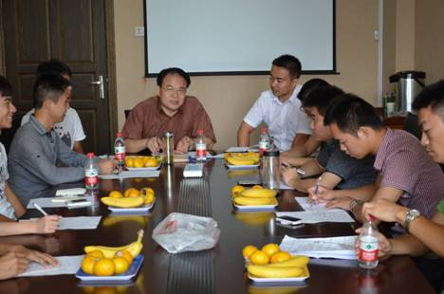
座谈会现场气氛热烈
座谈会上，保险学专业的杨晨、金融学专业的梅倩、金融专硕班的汪瑞、付余和金融工程专业的刘小龙同学结合自己入学近一个月来的学习、生活，畅谈了自己的体会与感想，认为中南大的学习氛围浓厚、住宿条件优越，应该珍惜来之不易的学习机会，不断提升能力、完善自我。希望通过硕士研究生期间的学习，逐渐养成善于学习、勤于思考、诚信科研的良好习惯；投资学专业的高亚飞、张赟同学认为，鉴于目前校园“考证热”，同学们花费大量精力学习备考的情况，同学们应该正确处理好专业知识学习与考证的关系。理清思路，分清主次，既不耽误学业，又能在“考证热”中考到适合自己未来发展的证书；保险学专业的潘谭锐同学、金融学专业的苏宗沛同学认为，与本科阶段相比，研究生阶段自由支配的时间较多，应合理、充实地安排自己的学习、生活时间；金融学专业的李沛然同学认为在研究生阶段，同学们应多与导师沟通交流，及时解决学术研究中的疑问；金融工程专业的肖剑同学认为应在实践锻炼中找到自己的不足，并开展有针对性的学习和研究。应在研究生阶段踏实做好学术研究，作好职前准备。
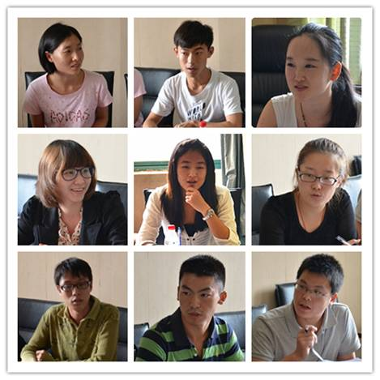
同学们踊跃发言
江书记认真听取每一位同学的发言，认真作好记录，并解答同学们的疑问。他认为同学们入学近一个月来，用心观察、用心感受、用心思考、用心规划，较快地实现了从本科向研究生阶段的转型，较快地适应了研究生生活。结合下一阶段的学习、生活，江书记向同学们提出了三点希望和要求。首先，要坦诚待人，诚实守信，来不得半点虚伪。同学之间，要真心相处，以诚相待，要学会包容、宽容，学会关爱，学会尊重他人，最重要的还是坚持以诚信为本。在我们的学习、生活、工作中，很多问题的出现都源自不诚实，应该引起大家的高度重视。其次，做事有主见，要有敬业精神与合作意识，来不得半点马虎。要增强对事物的辨别和判断能力，不要人云亦云，随波逐流。对自己的学业和未来的工作充满热爱，自我激励、自我约束，不达目的誓不罢休。无论是学习、科研，还是岗位实践，要培养良好的合作意识，学会在团队中生存和发展。第三，要恪守学术道德，诚信学术、诚信科研，来不得半点虚假。一要多看书。端正态度，静心学习，广泛而又有重点的阅读与专业相关的书籍、期刊和外文资料；二要多思考。凡事要多思考，要有问题意识，要有批判精神；三要多交流。同学之间的沟通与交流，既可以增强学习的积极性和主动性，还可以达到相互启迪、取长补短、共同提高的目的，同学们一定要把握住这些机会；四要多实践。积极参加学校组织的“三助”活动、积极参加专业实习、积极参加暑期社会实践活动，做到理论与实践相结合。衷心希望2012级研究生新同学及时转变角色，尽快适应新环境，做人要坦诚、做事有主见、做事有见解，努力使自己成为一名社会所需要的、全面发展的研究生。
★主题活动★

金融学院2010级学生党支部召开民主生活会
（学生记者：万俊彦）9月27日下午1：30，金融学院2010级学生党支部全体党员在文澜208召开本学期第一次民主生活会。本次会议的举办旨在积极响应学校党委号召的“喜迎十八大，争创新业绩”主题实践活动，就社会热点问题传达湖北省高校学生党员“双育”计划示范培训班学习精神，提升支部学生党员的综合能力及党性修养。
此次民主生活会由2010级学生党支部二支部支委刘畅同学主持。她做了关于“明确历史使命，发挥学生党员的先锋模范作用”的学习报告。刘畅曾在由湖北省委组织部主办，省委高校工委与华中师范大学联合承办的湖北省高校学生党员“双育”计划示范培训班中进行了为期三天的学习。通过此次报告，她一方面把省委组织部、高校工委下达的有关精神传达给大家，另一方面就“如何发挥学生党员的先锋模范作用”与在座的学生党员分享了学习成果。
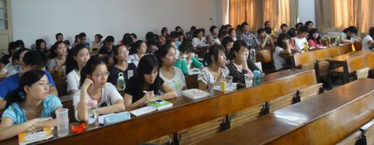
刘畅在所做的学习报告中就目前备受关注的“钓鱼岛问题”进行了详细的阐述。她介绍了中日钓鱼岛争端的起源、日本购岛事件的重要节点、中国政府的系列举措和国内民众的相关反响，并着重强调了理性爱国的重要性。此外，她还从保持政治上的清醒坚定、保持思想上的成熟稳重、保持学习上的成长进步三个方面向大家具体展示了学生党员应该发挥的不可替代的青年领袖作用。
通过本次民主生活会，在场党员对省委组织部、高校工委传达的精神有了更深层次的理解，进一步明确了历史使命，对如何在日常生活中发挥学生党员的榜样作用也都有了自己的体会和感悟。大家纷纷表示这次的学习仅仅是一个开始，自己要用具体的实际行动迎接党的十八大胜利召开。
★主题活动★

观影片 学先进：金融学院研究生开展纯洁性教育
（通讯员：李沛 学生记者：陈越）在党的十八大即将召开之际，为进一步加强党员干部的纯洁性教育，响应学院号召，金融学院2012级投资系全体党员于2012年10月18日在文添112教室召开了第一次党支部会议。
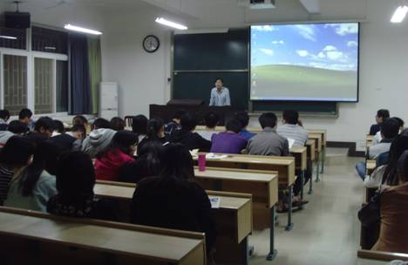
本次党支部会议分为两个部分：第一项由系党支部书记、副书记分别发言，就投资系党小组分组情况、党员选举细则及党员规章做了详细介绍，他们的发言为今后党组织各项工作顺利进行将打下了良好的基础。
会议第二项是组织党员观看了重大革命历史题材电影故事片《忠诚与背叛》。该影片通过惊险曲折的故事情节，丰满生动的人物形象，真实地再现了我党第一届中央监察委员会成员们忠于职守、清除腐败、维护党的纯洁的光辉事迹。
此次党支部全体会议给党员们上了一堂生动的党课，大家纷纷表示要牢记革命先驱的英勇事迹，坚守共产主义理想信念，并在今后的学习、生活、工作中时刻保持思想纯洁，增强纪律观念，加强作风建设，弘扬党的精神。
★主题活动★

观影片 增党性：金融学院研究生党员重温“两弹一星”精神
（通讯员：李沛 学生记者：孙俊飞 李沛然）10月19日，金融学院2012级金融学党支部和金融工程党支部开展了一次以重温“两弹一星”精神为主题的观影活动。
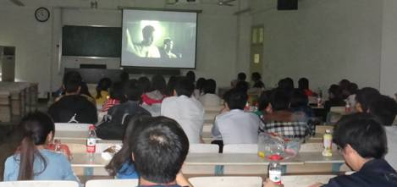
《钱学森》以生动的人物形象、清晰的故事情节及震撼的场景画面再现了钱学森作为一名中国科学家光辉而艰辛的一生。钱学森同志的感人事迹触动了在场四十余名研究生党员，大家重温了以“热爱祖国、无私奉献，自力更生、艰苦奋斗，大力协同、勇于登攀”为主要内容的“两弹一星”精神。随后，研究生党员们围绕党史、《党章》和研究生党建等相关内容展开了知识竞答。研究生党员们在该环节表现积极，现场气氛活跃。
本次学习交流活动为研究生党员们上了一堂生动的党课。同学们纷纷表示，将在以后的学术研究和学习实践中严格要求自己，向优秀党员看齐，争当优秀共产党员。

报：校领导

送：学校党委办公室、组织人事部、宣传部、学工部、研工部、校团委

发：金融学院各教工、研究生、学生党支部

编：江克宁、刘树森、汪瑛、刘永新、李志学、李芳、李远征、李沛

